FACTORES DE LA PRODUCCION

Capital fijo:
Conjunto de bienes de uso durables e intermedios que se aplican reiteradamente al proceso productivo. Son estáticos y de lenta recuperación. Son inventariarles, por lo cual se requiere un control del mismo. Sufren depreciación, es decir una pérdida de valor a lo largo del tiempo. Por ejemplo terrenos, edificios, maquinas, herramientas, instalaciones, rodados, software, muebles, útiles, etc.

Capital circulante:
Son los bienes de uso único e intermedio que se consumen con un solo ciclo productivo. Por ejemplo materias primas, materiales, mano de obra, servicios. Pueden convertirse fácilmente en efectivo.

Ciclo del capital circulante
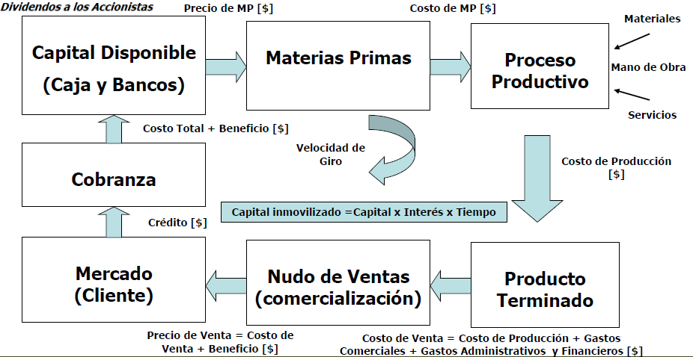

Capital productivo
A menos capital productivo menor productividad de la empresa. Está constituido por la maquinaria, las materias primas y otros bienes físicos.

Capital financiero:
La liquidación del capital financiero únicamente afecta a la distribución de los ingresos. Son los pasivos de la empresa, como los títulos de valores y las cantidades de dinero a recibir.

Productividad
Índice económico que relaciona la producción con los recursos empleados para obtener dicha producción.
$$productividad= \frac{produccion obtenida}{recursos utilizados }= \frac{salidas}{entradas}$$

Productividad técnica
Es la relación ponderable entre la producción obtenida y los factores de la producción utilizados para obtenerla.
$$productividad= \frac{produccion obtenida}{equipos+mano de obra+materiales}$$

De la mano de obra:
- Cumplir con los estándares de producción fijados
- Aplicar estudios de métodos, procesos y movimientos de los materiales
- Disminuir la mano de obra improductiva
- Racionalizar las horas extra

De la materia prima
- Adquisicion de materias primsa en calidad, cantidad y costo
- Mantener un stock acorde a la planificación de la producción
- Optimizar los recortes producidos durante la elaboración del producto, por fallas en el material o por ensayos destructivos
- Optimizar las mermas producidas durante la elaboración
Siempre se busca la minimización de los costos de producción. Al mejorar la productividad se puede:
- Incrementar la producción con los mismos recursos usados
- Disminuir la utilización de los recursos utilizados con la misma producción
A medida que aumenta la productividad, disminuye el costo unitario
$$CFu \left(costo fijo unitario\right)= \frac{q}{productividad }$$
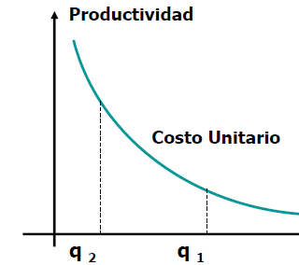

Productividad económica
Se utiliza como medio de control de la evolución del negocio y se relaciona con el grado de rentabilidad de la misma, siendo su objetivo la maximización de los beneficios obtenidos.
Es la relación entre los beneficios obtenidos y el capital invertido para obtenerla.
$$rentabilidad= \frac{beneficios}{capital}$$
Para lograr una buena rentabilidad es necesario:
- Un estudio de mercado a fin de prever las instalaciones adecuadas y proceder a planificar los materiales requeridos.
- Aumentar las ventas mediante una estrategia de promoción
- Extender los distintos mercados la oferta de los productos
- Evaluar las posibilidades de ventas marginales de los productos exportables
Existen distintos índices como:
- Rentabilidad del negocio (ROA)
$$ROA= \frac{beneficios}{activo total}*100$$
- Rentabilidad de los socios (ROE)
$$ROE= \frac{beneficios}{patrimonio neto}*100$$
- Rentabilidad de la inversión (ROI)
$$ROI= \frac{beneficios}{inversion total}*100$$

CONTABILIDAD Y BALANCE

Activo corriente/circulante
Aquellos bienes y derechos que se espera se conviertan en dinero o su equivalente. También son aquellos que sean destinados a cancelar pasivos corrientes.

Activo no corriente/fijo
Bienes y derechos que tiene la empresa, con liquidez a más de un año.

Pasivo exigible corriente
Compromisos y obligaciones de exigibilidad inmediata, a contar desde la fecha de los estados contables, que tiene la empresa con terceros. Tienen vencimiento dentro del ejercicio contable.

Pasivo exigible no corriente
Compromisos y obligaciones de exigibilidad no inmediata que tiene la empresa con terceros y cuyos plazos exceden el ejercicio contable.

Pasivo no exigible o patrimonio neto
Compromisos y obligaciones que tiene la empresa con sus socios o accionistas.

Relación entre el balance y el cuadro de resultados
Están interrelacionados, mediante la última línea del Cuadro de Resultados (que recoge el beneficio o perdida), que también se refleja en el Balance General, incrementado los fondos propios (si fueron beneficios) o disminuyéndolos (si fueron perdidas), en la cuenta Resultados del Ejercicio.
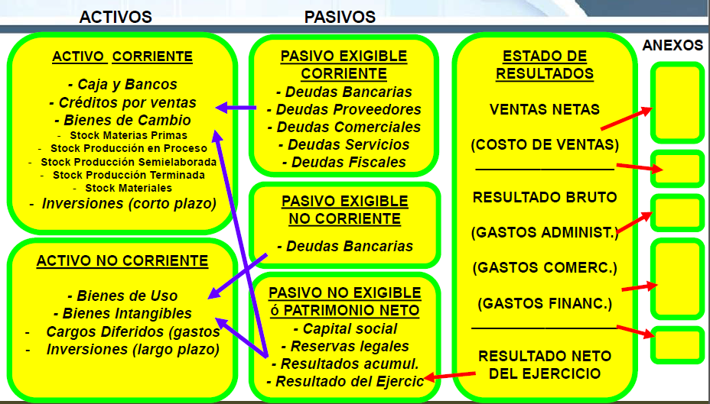

Ecuación patrimonial
Activo total = pasivo total (exigible + no exigible)
Patrimonio neto = activo total – pasivo exigible.

Patrimonio neto
Mientras mayor sea el patrimonio neto de la empresa mayor será su solvencia. Está compuesto principalmente por los aportes de los socios y los beneficios retenidos por la empresa.
Al cierre de cada ejercicio la empresa decide que parte de los beneficios obtenidos mantiene la empresa y que parte es repartida a los accionistas en forma de dividendos.
Para medir el nivel de fondos propios se utiliza la ROE (return on equity).

Cuadro de resultados
Ventas (cantidad vendida * precio de venta)
(Costo de ventas) (Cantidad vendida * costo unitario de producción)
Resultado bruto
(Gastos de administración)
(Gastos de comercialización)
(Gastos de financiación)
Resultado operativo
(Otros egresos no operativos)
Otros ingresos no operativos
Resultado neto antes de impuestos
Impuesto a las ganancias
Resultado neto del ejercicio

Amortizaciones
Es la pérdida de valor que va sufriendo todos los años el activo fijo de la empresa (bienes de uso) debido a su uso, su obsolescencia, etc. Las causas pueden ser:
- Depresiacion física: perdiad de valor provocada por el transcurso del tiempo, independientemente del uso que se le de al bien.
- Depreciación funcional: representa la perdida de valor que experimenta el activo fijo como consecuencia de la utilización que se hace del mismo. La utilización esta determinada por el tiempo de uso y por las condiciones del mismo.
- Depreciación económica: se refiere a la obsolescencia de los bienes, ocasionada por una serie de causas que provocan una disminución en su rendimiento. Puede ser por la aparición de nuevos prodecimientos de fabricación que simplifican el profeso de producción, aparición de nuevos equipos con mayor productividad y calidad, cambio de la demanda, etc.

Eficiencia
Expresa la medida del cumplimiento del objetivo en función de la cantidad de recursos utilizados.

Eficacia
Expresa la posibilidad o factibilidad del cumplimiento de la meta según el desarrollo de la capacidad productiva o tecnológica de la empresa.

Provisiones
Es la pérdida de valor que en un momento puntual puede sufrir algún elemento del activo: clientes incobrables, existencias que se han deteriorado, o cualquier posible pérdida futura.

IVA crédito fiscal
Cuando una empresa compra mercadería su valor está compuesto por el propio valor mas el impuesto al valor agregado (IVA), Se utiliza la cuenta IVA crédito fiscal para reflejar en la contabilidad el IVA cancelado en las compras, se ubica en el activo porque queda a favor de la empresa hasta que se haga la compensación con el IVA de las ventas.

IVA debito fiscal
Cuando una empresa vender mercaderías tiene agregado el IVA, que forma parte de la cuenta IVA debito fiscal perteneciente al pasivo porque es un valor adeudado al fisco.
Al cierre de cada mes, las empresas tienen que comparar el IVA de las compras con el IVA de las ventas para declarar remanente o pago de impuesto.
Cuando el IVA CF es mayor al IVA DF implica que hay un IVA Remanente que se acumula y se traspasa para el siguiente periodo. Es una cuenta del activo.
Cuando el IVA DF es mayor al IVA CF debo declararlo en el formulario correspondiente y abonarlo antes del cierre del mes siguiente.

Rentabilidad de los activos
Pone en relación el resultado del ejercicio obtenido por la empresa con el tamaño de su activo. Mide si el tamaño creciente de la empresa va acompañado del mantenimiento de sus niveles de rentabilidad o si, por el contrario, este crecimiento está implicando un progresivo deterioro en sus niveles de rentabilidad. Es decir, mide la efectividad de la administración para generar ganancias con los activos disponibles.
Se utiliza el ROA
$$ROA= \frac{beneficios}{activo total}*100=\frac{resultado del ejercicio}{activo total}*100$$

Rentabilidad del capital propio
Es el más importante ya que mide el rendimiento de la empresa respecto a su capital propio, es decir de los accionistas.
Se utiliza el ROE
$$ROE= \frac{resultado del ejercicio}{patrimonio neto}*100$$

COSTO DE CAPITAL

Fuentes del capital
- Propio
  - Sociedades abiertas
    - Nuevas emisiones accionarias
  - Sociedades cerradas
    - Mayor aporte de socios existentes
    - Asociar capital (aporte de nuevos socios)
- Prestado
  - Crédito bancario
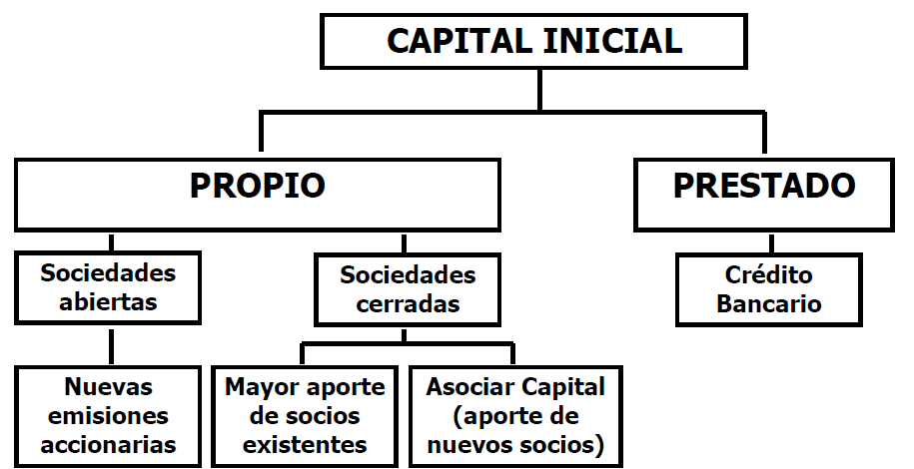

Costo de capital
Se define como lo que le cuesta a la empresa cada peso que tiene invertido en activos, y que se supone que todos los activos tienen el mismo costo y los mismos son financiados con la misma proporción de pasivos y patrimonio neto.
El patrimonio neto es la fuente más costosa para la empresa, dicho costo es implícito y está representado por el costo de oportunidad del inversor o accionista.
Al existir dos tipos de recursos (deuda y capital propio), cada uno tiene su propia tasa
- Kd: costo de la deuda
- Kc: costo del capital propio
La tasa del Costo de capital WACC es la tasa que se utiliza para valuar una empresa dado que los flojos de fondos operativos obtenidos se financian tanto con capital propio como con capital prestado, por lo que se pondera los costos de cada una de las fuentes
$$ko=kc*\frac{capital propio}{activo total}+kd*\frac{capital prestado}{activo total}$$
La tasa real representa el interés que afronta afectivamente la empresa por el costo de capital obtenida como préstamo, dado que la normativa impositiva local permite descargar, del impuesto a las ganancias el interés del crédito.
Cuando la empresa no tiene beneficio económico o incurre en perdidas no puede efectuarse esta descarga, por lo que la tasa real resulta igual a la tasa dirigida bancaria, dado que no paga impuesto a las ganancias.
Si el beneficio es mayor que cero, entonces
$$tasa real=kd*(1-\%iigg)$$
Si el beneficio es menor que cero, entonces
$$tasa real=kd$$
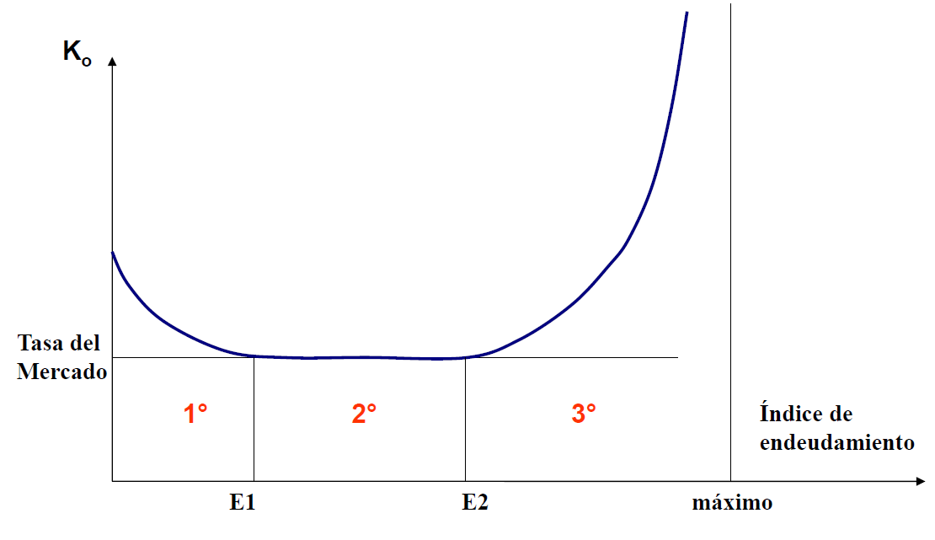
La tasa de costo de capital de una empresa presenta tres etapas relacionadas con el nivel de endeudamiento:
- A pesar del escaso endeudamiento la empresa debe pagar tasas de interés mas altas que la tasa de interés del mercado porque prácticamente no se conoce su condición ni trayectoria
- La empresa tiene cierto reconocimiento por parte del mercado financiero y ha cumplido satisfactoriamente con sus compromisos lo cual genera la posibilidad de obtener créditos a la tasa de mercado
- Finalmente el excesivo endeudamiento hace aumentar el resgo crediticio y como consecuencia de esto la tasa de interés también aumentara

Capital asociado
- Ventajas
  - Se comparten las perdidas minimizando el riesgo empresario
  - Deja libre la capacidad de endeudamiento de la empresa
  - Se deja libre disponibilidad de los activos de la empresa
  - Se preserva el patrimonio neto en épocas de depresión
- Desventajas
  - Se comparten las utilidades generadas por la empresa
  - Mucha carga impositiva
  - Se comparten las decisiones empresarias
  - Se produce un menor rendimiento del capital propio en épocas normales y de auge

Capital prestado
- Ventajas
  - Se mantiene la libertad de acción ya que el banco no interviene en las decisiones empresarias
  - El gasto fijo que genera el interés puede ser obtenido a menor costo que como incorporación de capital asociado
  - Ventajas tributarias generando un ahorro impositivo
  - Se incrementa el patrimonio neto en épocas normales y de auge
  - Conveniente en épocas de auge para no tener que asociar el capital de por vida
- Desventajas
  - Se minimiza la capacidad crediticia de la empresa dado que se incrementa el índice de endeudamiento
  - El interés genera una carga fija que se debe pagar aunque la empresa no obtenga beneficios
  - Imposibilidad de realización de los activos afectados como garantía
  - Disminución del patrimonio neto en épocas de depresión

Índice de endeudamiento
Mide el porcentaje de los activos de la empresa que son financiados con deudas de terceros
$$e=\frac{capital prestado}{activo total}*100$$

Efecto palanca
El efecto palanca, apalancamiento financiero o leverage sirve para verificar cual es la contribución del capital prestado a la rentabilidad de los recursos propios.
Actúa como un arma de doble filo respecto del rendimiento del capital propio, dado que su acción de multiplicación puede resultar favorable o desfavorable, según si la tasa de rentabilidad de la empresa resulte, respectivamente, mayor o menos que el costo del endeudamiento en que se ha incurrido.
Los pasivos incrementan la rentabilidad del patrimonio neto al no tener un costo inferior a la rentabilidad del activo.
Para saber en cuando se ha incrementado la rentabilidad del Patrimonio Neto respecto a la rentabilidad del activo, se calcula el facto de apalancamiento:
$$efecto palanca=\frac{ROE}{ROA}$$
- Efecto palanca > 1: se produjo un efecto palanca positivo, por lo que el financiamiento con crédito ha contribuido al aumento de la rentabilidad del patrimonio neto.
- Efecto palanca = 1: el efecto de la financiación de terceros ha sido neutro, o sea que tomar fondos a través del crédito no ha aumentado ni disminuido la rentabilidad del patrimonio neto
- Efecto palanca > 1: se produjo un efecto palanca negativo, por lo que el financiamiento con crédito ha contribuido a una pérdida del patrimonio neto.

Tasa de costos de capital
También llamada WACC es la tasa que se utiliza para valuar una empresa dado que los flujos de fondos operativos obtenidos se financian tanto con el capital propio como con capital prestado, por lo que se pondera los costos de cada una de las fuentes de capital
$$K0=kc* \frac{capital propio}{activo total}+Kd* \frac{capital prstado}{activo total}$$

DEPRECIACION Y AMORTIZACION

Amortización
Es la pérdida del valor del capital fijo a través del tiempo. Representa la pérdida de valor que sufren los bienes de uso debido a su deterioro, desgaste, obsolescencia, desmejoramiento, insuficiencia, etc.
Se usa para:
- Cargar a resultados la depreciación que ha sufrido el bien
- Adecuación del valor residual del bien en un determinado momento de su vida útil
$$Valor de recupero=valor de reventa-gastos comerciales hasta la venta definitiva$$
$$valor amortizable=valor de origen-valor de recupero$$
$$valor residual=valor de origen-amortizaciones acumuladas$$
Los sistemas de amortización están basados:
- En proporción a su uso: toman como causa principal el desgaste físico que se produce en el bien, es decir, en la cantidad de unidades que el bien producirá con eficiencia.
- En el tiempo: surgen de dar preeminencia, como causales de depreciación, al deterioro, insuficiencia y obsolescencia que sufre el bien.

Amortizacion basada en el tiempo
- Sistema línea: se supone un desgaste constante a lo largo de la vida útil, sus cuotas de amortización son iguales a lo largo de tuda la vida útil.
- Sistema acelerado: es de cuota decreciente y se caracteriza por una carga mayor al principio de su vida útil para luego in declinando paulatinamente.
- Sistema desacelerado: es de cuota creciente y se caracteriza por una carga menor al princpio para luego ir incrementándose paulatinamente a través del tiempo.

Criterios de reemplazo de un bien de uso
- Físicos
  - Desastres/contingencia externa: se cubre con seguros
  - Decrepitud o desgaste: el estado del bien hace que ya no sirva
- Funcionales
  - El bien es antieconómico: sus costos de explotación resultan ser superiores al de un bien nuevo
  - El bien inadecuado: no es versátil, sus condiciones de operación no se afaptan a las necesidades actuales
  - El bien es obsoleto: se reemplaza por otra tecnologia

Vida útil de un bien de uso
- Vida útil tecnológica: es la que podría alcanzar el bien hasta la pérdida de su utilidad técnica. Sobreviene por el desgaste, deterioro o destrucción del bien a lo largo del tiempo y del uso.
- Vida útil económica: es aquella en la cual el costo de mantenimiento para la empresa deja de ser menor que reemplazándolo por otro nuevo.
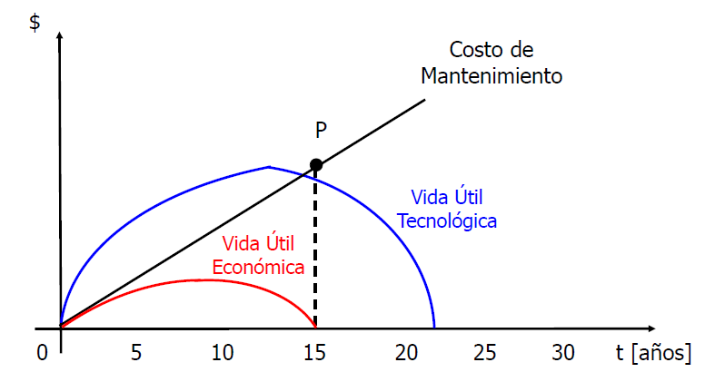

Valor de origen de un bien de uso
Representa el costo total de adquisición, construcción o fabricación hasta la puesta en marcha normal, y comprende varios rubros de costos, como son:
- Valor de adquisición (sin IVA ni gastos financieros)
- Gastos de flete y seguros
- Gastos de montaje e instalación
- Gastos legales y de gestiones administrativas
- Ingeniería de proyecto, diseño, detalle y obra
- Capacitación y entrenamiento inicial
- Gastos de prueba en vacío y puesta en marca, etc.
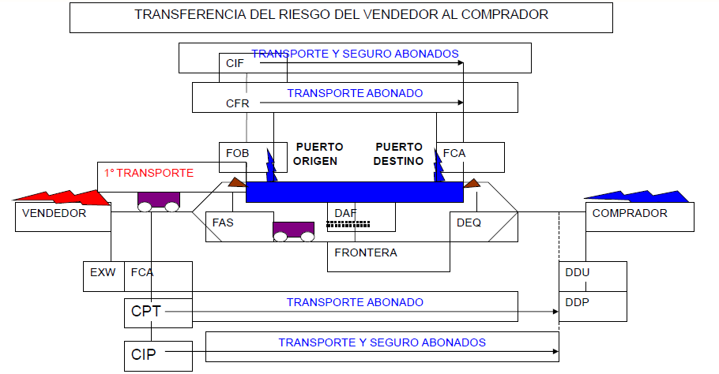
- FAS: a la orden de compra se le incorpora los gastos de flete interno hasta el puerto de origen, gasto de exportación y movimientos internos hasta que la mercadería se encuentre al costado del barco.
- FOB: a diferencia de FAS, la responsabilidad del vendedor finaliza cuando el contenedor traspasa la borda del barco durante el estibaje. Es decir, a todos los gastos de la cotización FAS se le incorporan los gastos de estibaje del barco.
- CIF: a todos los gastos de FOB se le agregan los gastos de flete y seguro marítimo hasta el puerto de destino y los gastos de importación y deposito.

CLASIFICACION DE COSTOS

Inversión
Desembolso que se recupera a mediano o largo plazo con un beneficio adicional.

Gasto
Desembolso para atender consumos, a veces se asimila a inversiones recuperándolo y otras, son desembolsos dentro de un plan de producción, que son irreversibles.

Costo
Es la suma total de dinero insumida por la producción de un bien o servicio.
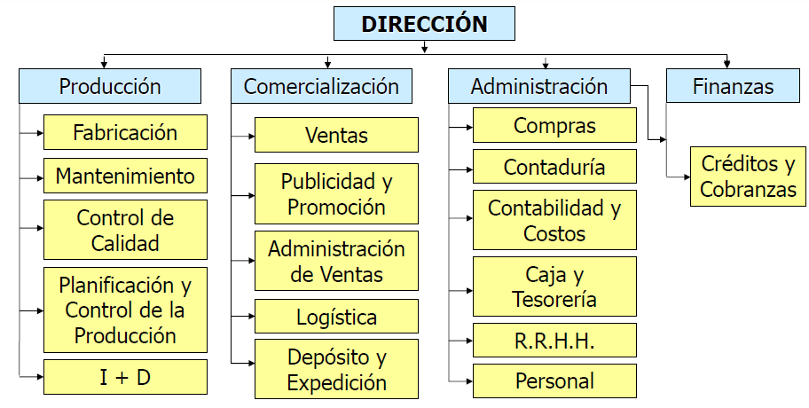

Costo directo
Es aquella más ligada íntimamente con el producto. Puede establecerse cuál es su incidencia directa en el costo de manera exacta.

Costo indirecto
Son aquellos causados por el desarrollo general de todos los procesos de producción que se ejecutan dentro de la empresa y que se trasladan al costo mediante criterios de distribución pre-establecidos.

Erogable
Aquellos que requieren un desembolso económico

No erogable
Si representa un costo económico pero no un desembolso financiero. Por ejemplo las amortizaciones, las previsiones, etc.

$$costo de venta=costo de produccion+gastos comerciales, administrativos y financieros$$
$$precio de venta \left(mercado\right)=costo de venta+beneficio$$
O sea:
$$beneficio=precio de venta-costo de venta$$

KARDEX
Es el registro organizado de las materias primas que se tiene en un almacén. Para hacerlo, es necesario hacer un inventario de todo el contenido, la cantidad, valor de medida y precio unitario. Se puede utilizar sistema de valoración LIFO, FIFO, y PPP.

EQUILIBRIO ECONOMICO Y FINANCIERO

Costo total

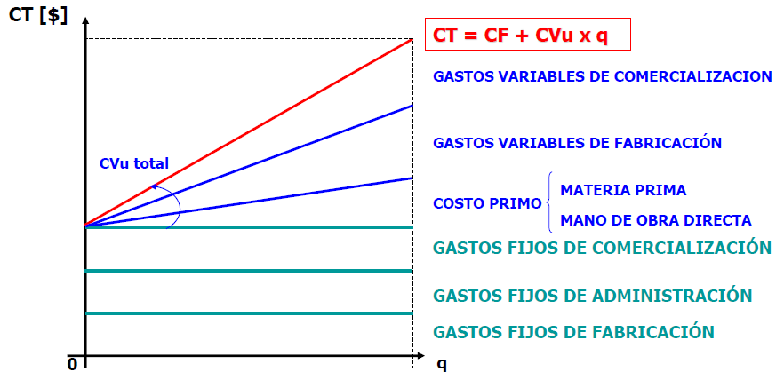

Costo unitario
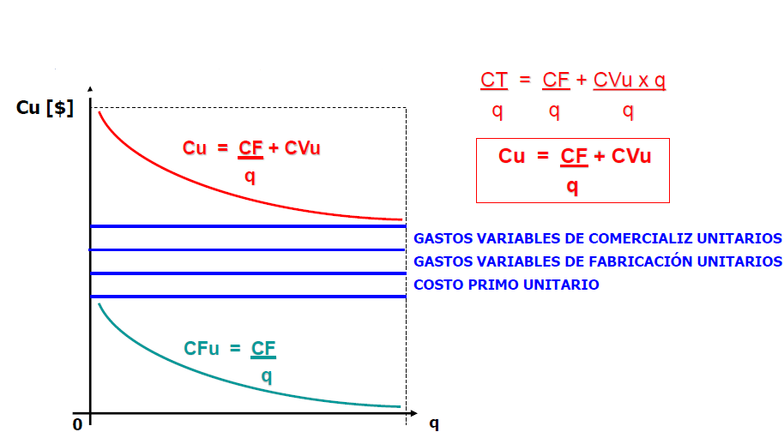

Ingreso total
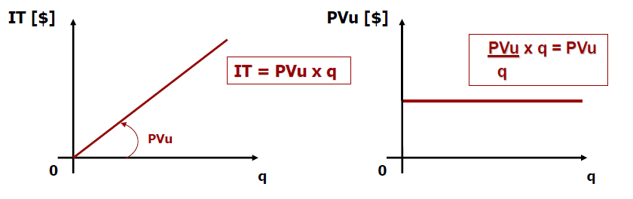
$CT=CF+Cvu*q$ Representa las erogaciones totales hechas por la empresa para entregar una cantidad q.
$IT=PVu*q$ Representa la retribución total que la empresa percibe por el lote

Punto de equilibrio económico
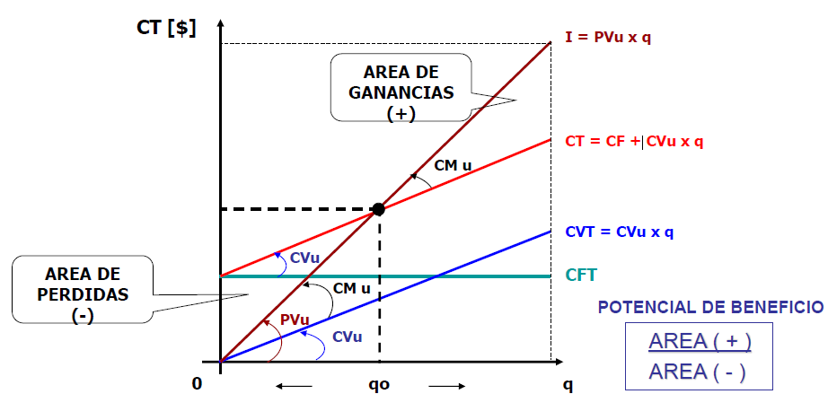
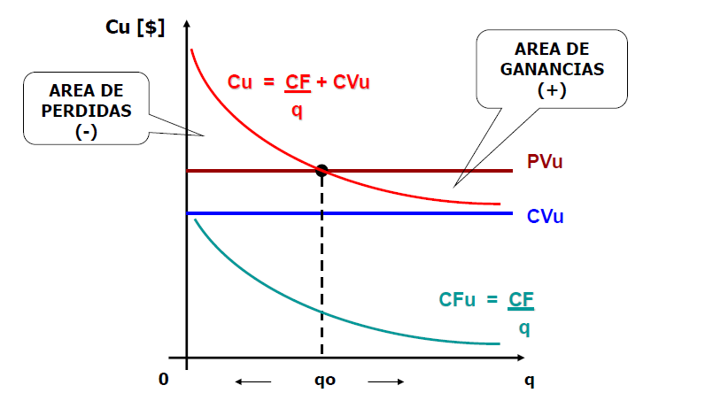

La cantidad mínima de productos a vender para cubrir los gastos físicos está dada cuando los ingresos = egresos.

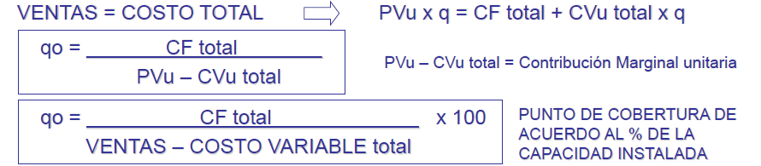

Beneficio normal
Es el beneficio requerido para mantener una determinada inversión, por lo que actúa como regulador de la distribución de los factores de producción entre usos alternativos. También es el rendimiento mínimo que el inversor está dispuesto a aceptar, por ello puede ser considerado como un costo más de los factores productivos y varía entre los diferentes sectores de acuerdo al riesgo asociado.

Beneficio del empresario
Es necesario que:
